«Көңілді саяхат»

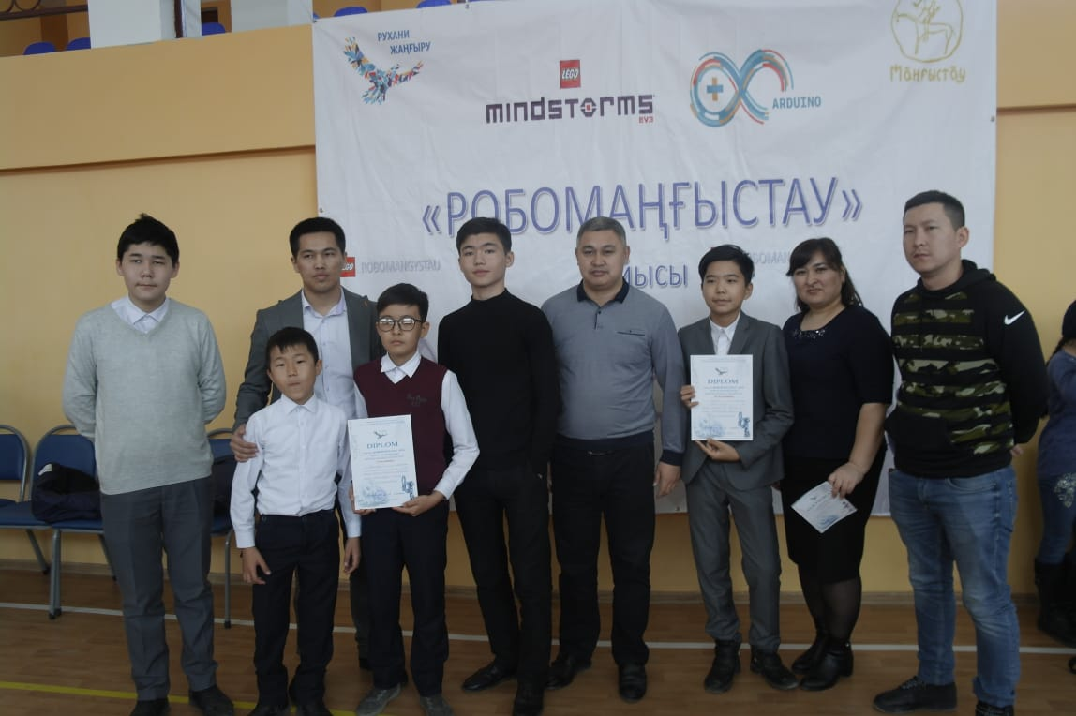

І орын Ақтау қаласы, №29 орта мектебінің «Смарт» командасы

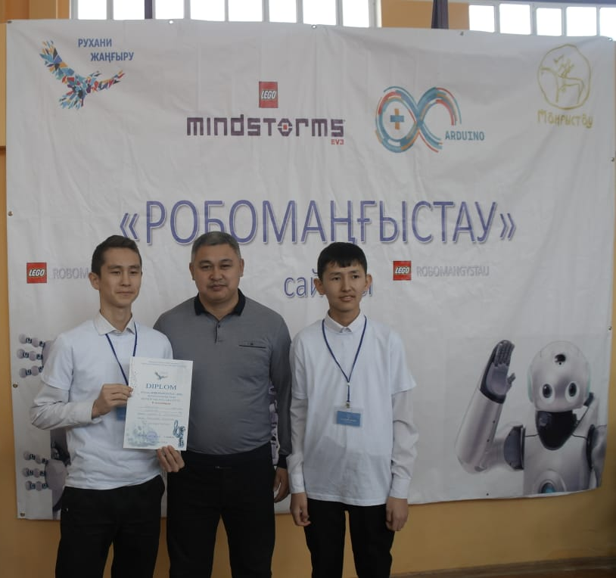
ІІ орын - Мұнайлы ауданы, №4 орта мектебінің «Robopride» командасы

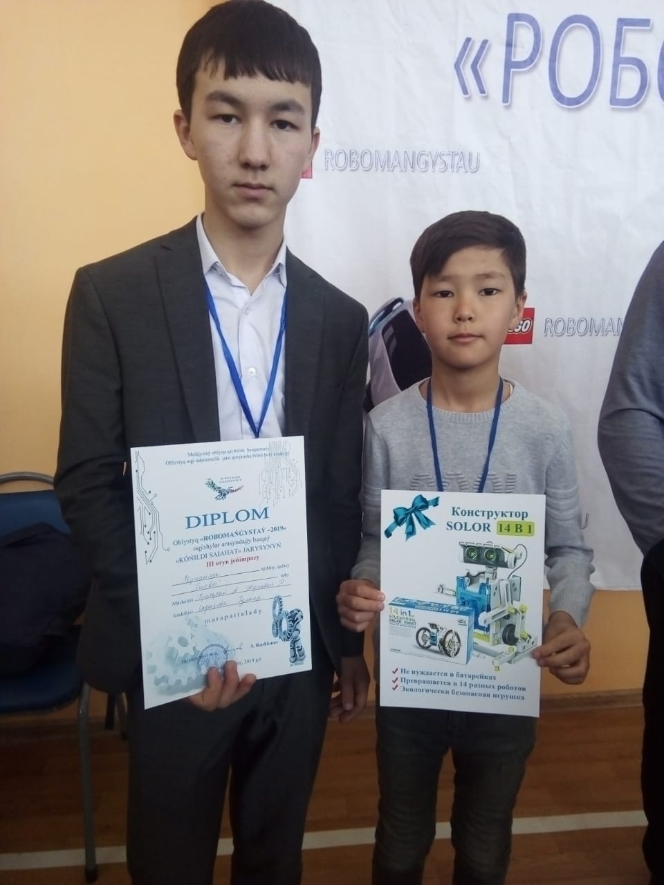
ІІІ орын - Мұнайлы ауданы, №7 орта мектебінің «Turbo» командасы

ІІІ орын Ақтау қаласы, №13 мектеп-гимназиясының «Жас қанат» командасы.

